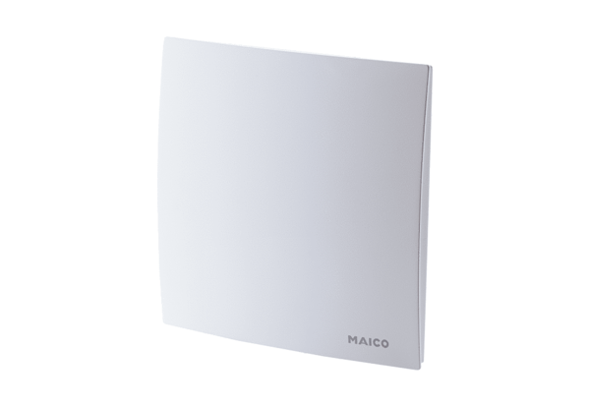Osłona ER-AKOpakowanie jednostkowe: 1 sztukaAsortyment: B
Numer artykułu: 0084.0362Producent: MAICO

